Министерство науки и высшего образования Российской Федерации

Федерального государственное бюджетное образовательное учреждение высшего образования

«Российский экономический университет имени Г.В. Плеханова»

**МОСКОВСКИЙ ПРИБОРОСТРОИТЕЛЬНЫЙ ТЕХНИКУМ**

Специальность: 09.02.07 Информационные системы и программирование

Квалификация: Программист

ПРАКТИЧЕСКИЕ РАБОТЫ

ПО «РАЗРАБОТКЕ ПРОГРАММНЫХ МОДУЛЕЙ»

Листов: 8

|  |  |
| --- | --- |
| Выполнил студент | Проверил преподаватель |
| Группы П50-4-22 | ____________Д.В.Серяк |
| Юрченко Вячеслав Валерьевич | «___» ________2024 года |

Москва 2024

ПРАКТИЧЕСКАЯ РАБОТА №5

***Цель:*** необходимо переделать проект из Практической работы №4, а именно:

* Использовать технологию FlexBox
* Удалить все свойства position:absolute, кроме тех мест, где есть анимация.

***Ход работы:***

1. Вёрстка нового сайта с новым дизайном.

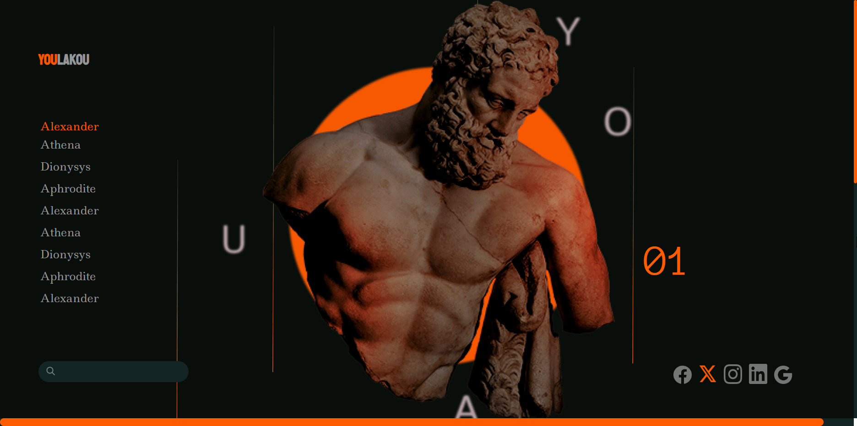

Рисунок 1 – результат работы

1. Написание html разметки для элементов. Добавление логотипа сайта, оформление списка-переключателя между подстраничками. Внизу расположена поисковая строка для дальнейшего поиска материала на странице. В правой стороне указаны кнопки перехода на социальные сети компании.

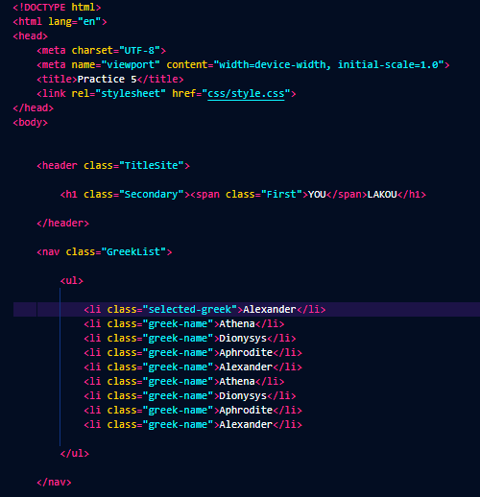

Рисунок 2 – добавление логотипа и списка

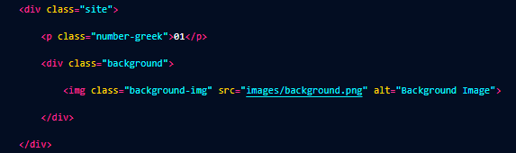

Рисунок 3 – оформление фонового изображения

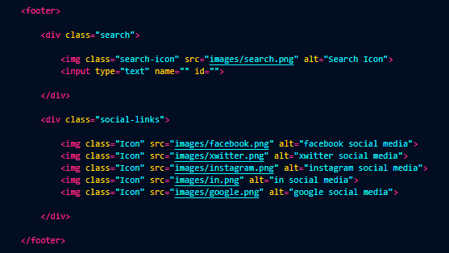

Рисунок 4 – низ страницы с поисковой строкой и соц. сетями

1. Оформление стилей для каждого элемента и дальнейшего применения flexbox для них. Используем justify-content, align-items, transform: translate() – для размещения элементов с определённым местом отступа и расположением на сайте. Используем display: flex, чтобы запустить режим адаптивной вёрстки.

Импорт необходимых шрифтов для сайта. Импортируем **Ledger**, **Koulen**, **Anonymous Pro**.



Рисунок 5 – импорт шрифтов

Далее оформление стилей для списка и пунктов.

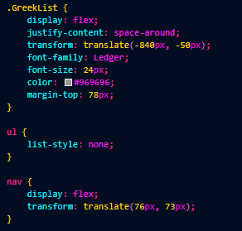

Рисунок 6 – css для списка

Используем стили для того, чтобы настроить логотип страницы.

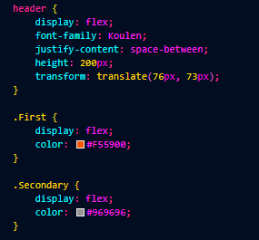

Рисунок 7 – css для логотипа

Отдельно применяем данные стили для выбранного элемента из списка:

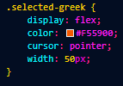

Рисунок 8 – выбранный из списка пункт

Для каждого из элементов в списке организуем вот такой стиль, позволяющий при наведении на сам элемент менять визуальную активность курсора на готовность перехода по ссылке.

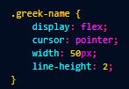

Рисунок 9 – css для перехода по элементу списка

Оформление поисковой строки в левой нижней части страницы для дальнейшей возможности поиска чего-либо. Применяем **transform** для определённого расположения на сайте поисковой строки. Указываем режим распределения пустоты в контейнерах. Используем стиль **input[type=”text”]**, чтобы в контейнере поискового поля возможность вводить какие-либо символы.

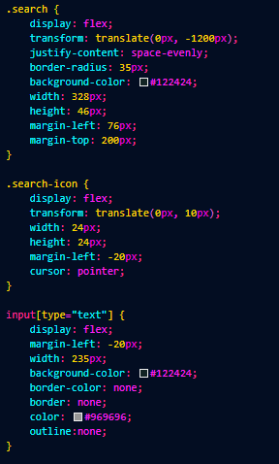

Рисунок 10 – css для поискового поля

Оформляем стиль в css для фонового изображения, давая ему конкретное расположение на сайте:

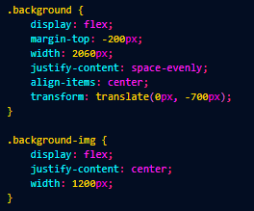

Рисунок 11 – css фон

Определение стилей для иконок социальных сетей и дальнейшего перехода по ним нажатием левой кнопки мыши.

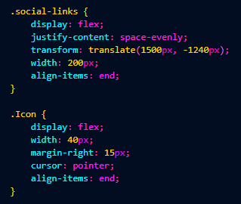

Рисунок 12 – css для социальных медиа сетей

Изменение параметров scroll-bar’а, для общего стиля страницы.

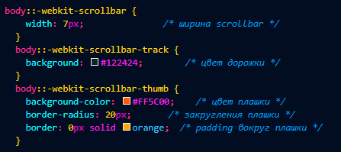

Рисунок – css параметры scroll-bar’а

***Вывод:*** успешно написан сайт для поиска определённой информации и использована вёрстка с помощью flexbox’a для адаптивного масштабирования сайта в любой плоскости.